 | CIÈNCIES SOCIALS – POLIS 2  Tema 1: L’Islam i Al-Àndalus | ^{Nota} | QÜESTIONARI – 1
Nom i cognoms: |  | Curs: | Data:
1. L’APARICIÓ DE L’ISLAM
1.- Quines dues cultures es van trobar a la Mediterrània a partir del segle VII? ..............................................................................
2.- Quin tipus de religió practicaven els musulmans abans de la predicació de Mahoma? .............................................................
3.- Què vol dir “Islam”?................................................. a qui es refereix? ......................................................................................
4.- A partir de quina data i fet comencen a comptar els anys els musulmans ?...............................................................................
5.- Què hi ha al centre de la Gran Mesquita de la Meca? .................................................................................................................
2. L’islam
6.- Què és i què conté l’Alcorà? .......................................................................................................................................................
...........................................................................................................................................................................................................
7.- De què es compon l’Alcorà? ......................................................................................................................................................
8.- Què són els imams? .....................................................................................................................................................................
9.- I els ulemes? ................................................................................................................................................................................
10.- Quines dues branques presenta l’Islam? ...................................................................................................................................
11.- Què són els califes? ...................................................................................................................................................................
12.- I els cadis? .................................................................................................................................................................................
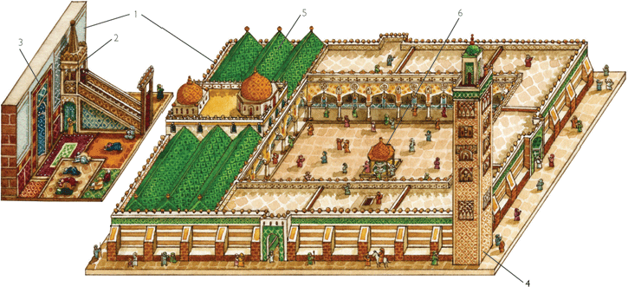
13.- A sota tens el dibuix d’una mesquita. Identifica les diferents parts relacionades amb els números:
7
8
1
2
6
5

3

1) ........................................................................................... 5) ............................................................................................
2) ........................................................................................... 6) ............................................................................................
3) ........................................................................................... 7) ............................................................................................
4) ........................................................................................... 8) ............................................................................................
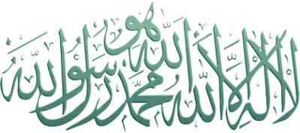
14.- Què és la “Sahada”? ....................................................................
.............................................................................................................
.............................................................................................................
.............................................................................................................
.............................................................................................................
3. L’expansió de L’ISLAM
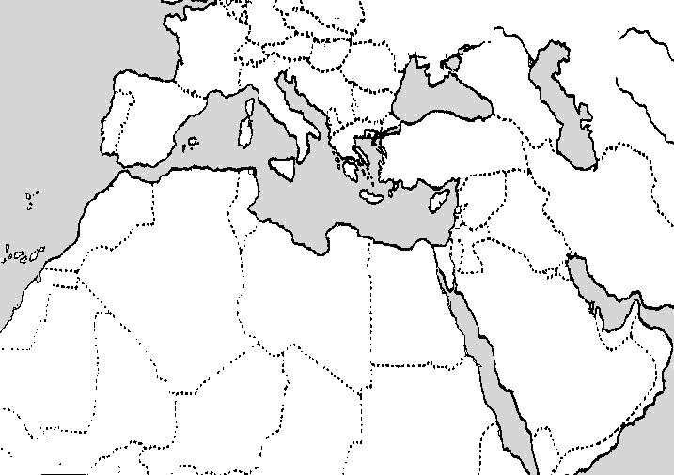
1.- En aquest mapa, dibuixa la línia de l’expansió de l’Islam i les fletxes d’avanç (pàgina 10 del llibre) i posa el nom als països actuals que van formar part dels països musulmans. Et pots ajudar d’un atles. Després pinta’l.

2.- On i quan van ser derrotats per primera vegada els musulmans en la seva expansió? ...............................................................
3.- Quina va ser la primera dinastia de califes i on era establerta? ...................................................................................................
4.- Quina altra dinastia califal la va substituir i on en va instal·lar? .................................................................................................
5.- Quins altres pobles islàmics van imposar la seva autoritat a partir del segle XIII? ....................................................................
6.- Què vol dir que jueus i cristians gaudien de la condició de minoria protegida dins els territoris conquerits pels musulmans? .....................................................................................................................................................................................
...........................................................................................................................................................................................................
4. L’ISLAM a la península ibèrica: al-andalus

7.- Per on i quan van venir els exèrcits musulmans a la península Ibèrica? ...........................................................................................................................................................................................................
8.- A quin poble van derrotar i quin rei va morir i on? .....................................................................................................................
...........................................................................................................................................................................................................
9.- Qui comandava l’exèrcit musulmà i quan de temps van trigar en conquerir la Península? Quina zona no van conquerir?
........................................................................................................................................................................................................... ...........................................................................................................................................................................................................
10.- En què es va convertir la Península, quin nom la van donar i on van establir la capital? .........................................................
...........................................................................................................................................................................................................
11.- Qui va ser Abd-al-Rahman I, què va fer? .................................................................................................................................
...........................................................................................................................................................................................................
...........................................................................................................................................................................................................
12.- Durant l’emirat independent, qui tenia el poder polític? I l’autoritat religiosa? .......................................................................
...........................................................................................................................................................................................................

